Warsztaty astronomiczne. Konspekt 6 (scenariusz zajęć dziennych)

Plamy na Słońcu

Jan Kotlarz
Centrum Technologii Kosmicznych
Instytut Lotnictwa w Warszawie

Cele:
1. Nauka metod obserwacji Słońca
2. Poznanie podstaw zjawiska konwekcji

Wymagane pomoce dydaktyczne:
1. Teleskop optyczny
2. Biała plansza

Przebieg zajęć:

1. Zadajemy pytanie: co dzieje się z wodą ogrzewaną na piecu / kuchence?
Oczekiwana odpowiedź: gotuje się.
Zadajemy pytanie: co dzieje się z wodą ogrzaną do tego stopnia, że zmienia się w parę wodną?
Oczekiwana odpowiedź: bąble z pary wodnej wędrują z dna naczynia na jego powierzchnię.
Zadajemy pytanie: co należy zrobić, aby balon wypełniony zwykłym powierzem uniósł się w górę?
Oczekiwana odpowiedź: ogrzać powietrze w balonie.
Dopowiadamy: gdy mamy pewien gaz lub płyn ciepłe jego/jej warstwy unoszą się w górę, zimne opadają. Zimne warstwy na dole ogrzewają się i ponownie wędrują w górę. Ciepłe warstwy w górze ochładzają się i opadają. Zjawisko to nosi nazwę konwekcji.

2. Ustawiamy teleskop w stronę Słońca. Uwaga! Nigdy nie należy patrzeć na Słońce przez teleskop bezpośrednio! Grozi to utratą wzroku! Obraz Słońca rzucamy na przygotowany za okularem ekran. Upewniamy się, że wszyscy uczniowie widzą obraz Słońca. Można także zaopatrzyć teleskop w filtr słoneczny (folię).
Obserwacja: na jasnym kole widzimy małe, ciemniejsze plamki. Wyjaśniamy, że taka plama jest miejscem na Słońcu, które jest chłodniejsze od otoczenia. Informujemy, że jasna powierzchnia Słońca ma temperaturę około 5 500 stopni Celsjusza. Plama ma temperaturę “tylko” około 3 500 stopni.

3. Zadajemy pytanie: czy zaobserwowane plamy zostaną tu na zawsze lub przynajmniej na bardzo długi czas? Wyjaśniamy, że podobnie jak gotująca się w naczyniu woda również materia z której zbudowane jest Słońce zmienia swoje położenie, miesza się. Zjawisko konwekcji spowoduje zanik obecnych plam i powstanie nowych w innych miejscach. Możemy dodać, że Słońce, tak jak planety, wiruje wokół swojej własnej osi, a wraz z pozostałą materią słoneczną również plamy.

4. Wspólnie wykonujemy rysunek plam w zeszycie na stałe obecnym w obserwatorium. Porównujemy go z wcześniejszymi rysunkami.

Wniosek:
Słońce nie jest sztywnym zbiorem cząsteczek. Nieustannie zmienia się niczym gotująca się woda. Przejawem zjawiska konwekcji są plamy na Słońcu.

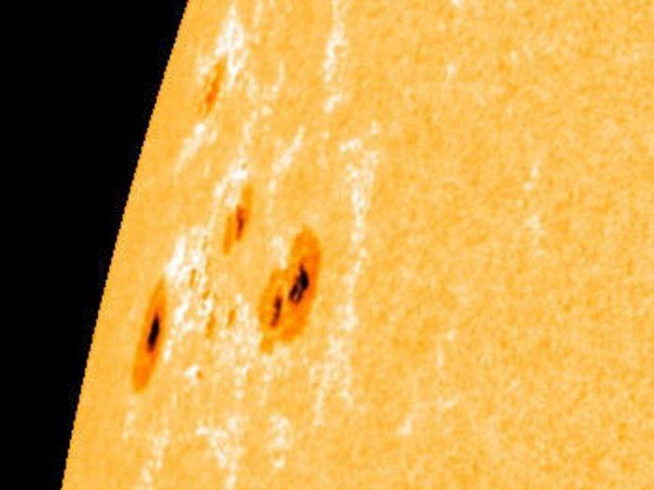
Plamy na Słońcu

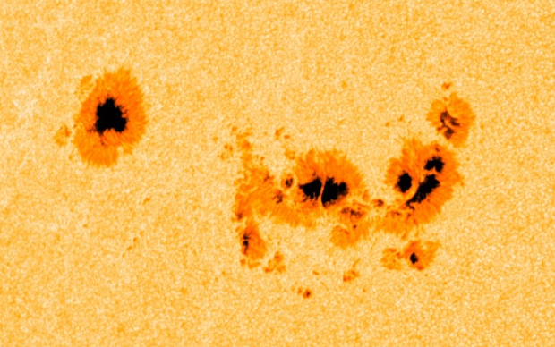
Plamy na Słońcu

